# Js object

**Tugas**

Peringatkan "John" dengan mengekstrak informasi dari objek *person*.

const person = {

firstName: "John",

lastName: "Doe"};

alert();

Kode lengkap sebagai berikut :

<!DOCTYPE html>

<html>

<body>

<h2>JavaScript Objects</h2>

<script>

// Create an object:

const person = {

firstName: "John",

lastName: "Doe",};

alert(person.firstName);

</script>

</body>

</html>

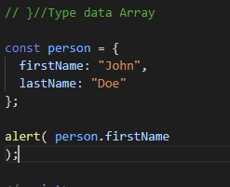

Hasil run debugging :

